Социальным предпринимателям Белгородской области станут доступны гранты до 500 тысяч рублей

В 2021 году социальные предприниматели Белгородской области смогут получить до 500 тыс. рублей на свои проекты в виде грантов. Гранты будут предоставляться безвозмездно на условиях получения статуса «социальное предприятие», данные о котором отражаются в Едином реестре субъектов малого и среднего предпринимательства, а также на условиях софинансирования.
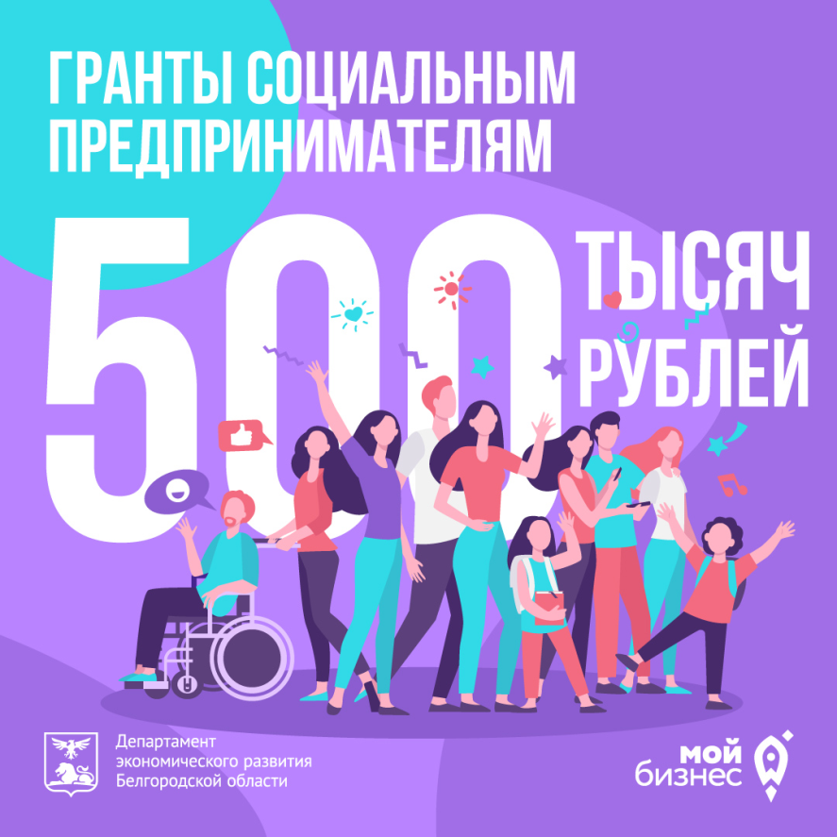

Прием документов для признания субъекта малого и среднего предпринимательства социальным предприятием осуществляется департаментом экономического развития Белгородской области и Центром «Мой бизнес»
в срок до 1 мая 2021 года по адресам:
- департамент экономического развития области – г. Белгород, пр. Славы,
д. 72, каб. 104 ежедневно с 9.00 до 18.00 час., выходные дни – суббота, воскресенье (обеденный перерыв с 13.00 до 14.00 час.);
- центр «Мой бизнес» – г. Белгород, ул. Королева, 2а, 1 этаж, ежедневно
с 9.00 до 18.00 час., выходные дни – суббота, воскресенье.
Методические рекомендации по заполнению документов размещены на официальных сайтах в сети Интернет департамента и центра «Мой бизнес».
Контакты Департамента экономического развития Белгородской области: (4722) 32-37-35, (4722) 32-20-07. Контакты Центра «Мой бизнес»: (4722) 38-09-29.

